## 2021년 신경해부학 실습 분기말 보고서

작성 및 제출 요령

1. 문제지에 직접 답을 표기한다.

(인쇄본에 펜으로 작성 후 스캔/촬영 가능) (디지털파일에 직접 작성 가능)

1. 본 페이지를 포함하여 모든 페이지(총 9페이지)를 하

나의 PDF파일로 저장하여 제출한다.

학번:

이름:



## [척수전도로]

**[1.1]** 감각신호 처리는 병렬처리되는 경우가 많은데, 일례로 체성감각계의 촉각/통각 경로를 들 수 있다. 아래 밑그림에 왼쪽 손(파란색)과 왼쪽 발(빨간색)에서

각각 감지된 촉각 정보와 통각 정보가 대뇌피질로 전달되는 **경로를 각각 그리고**, 각 뉴런의 세포체와 축삭에 붙여진 **해부학적 이름**을 그림 위에 아는대로 쓰시오.

**Touch and proprioception Temperature and pain**



Right

Left

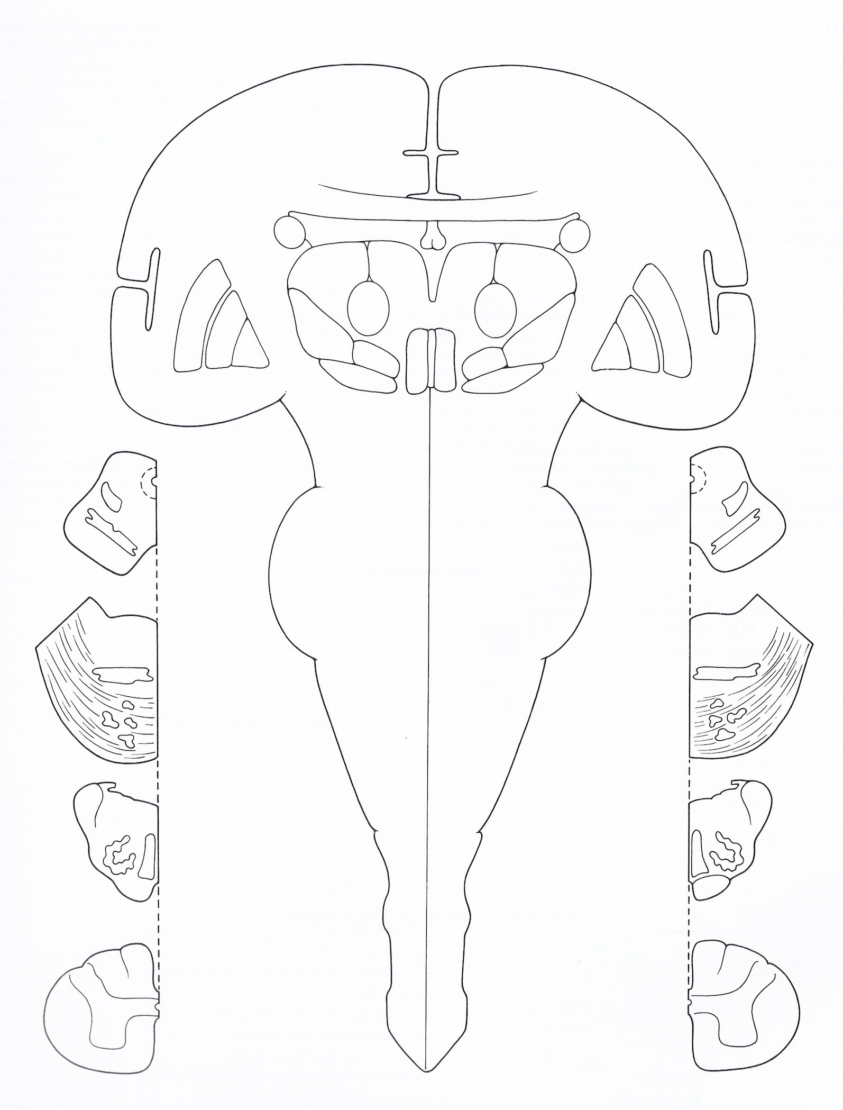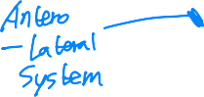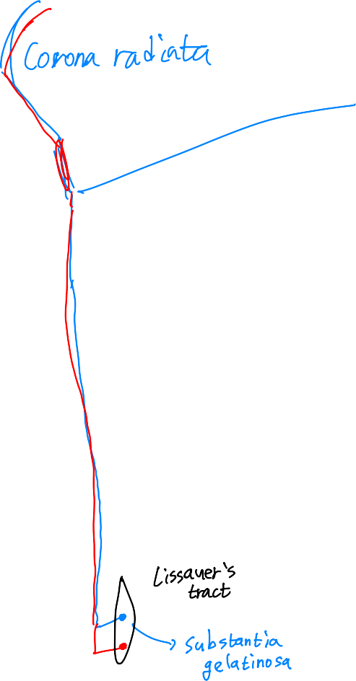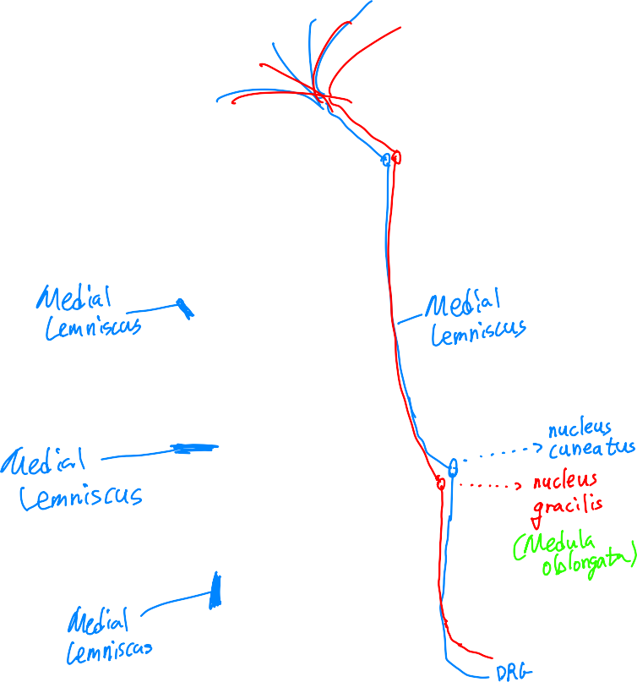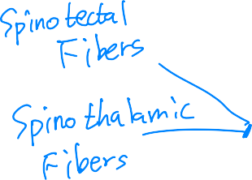

CaNu

Thalamus

Put GP Midbrain

Pons & Cerebellum

Medulla

Cervical enlargement

Lumbar enlargement

**[1.2]** 1.1번 문제의 답 중 아래 그림에서 볼 수 있는 곳에 해당되는 이름을 쓰시오.

"n@모 念키다냐 三、

`七 (:c`（二?nun@눈 도c..t$

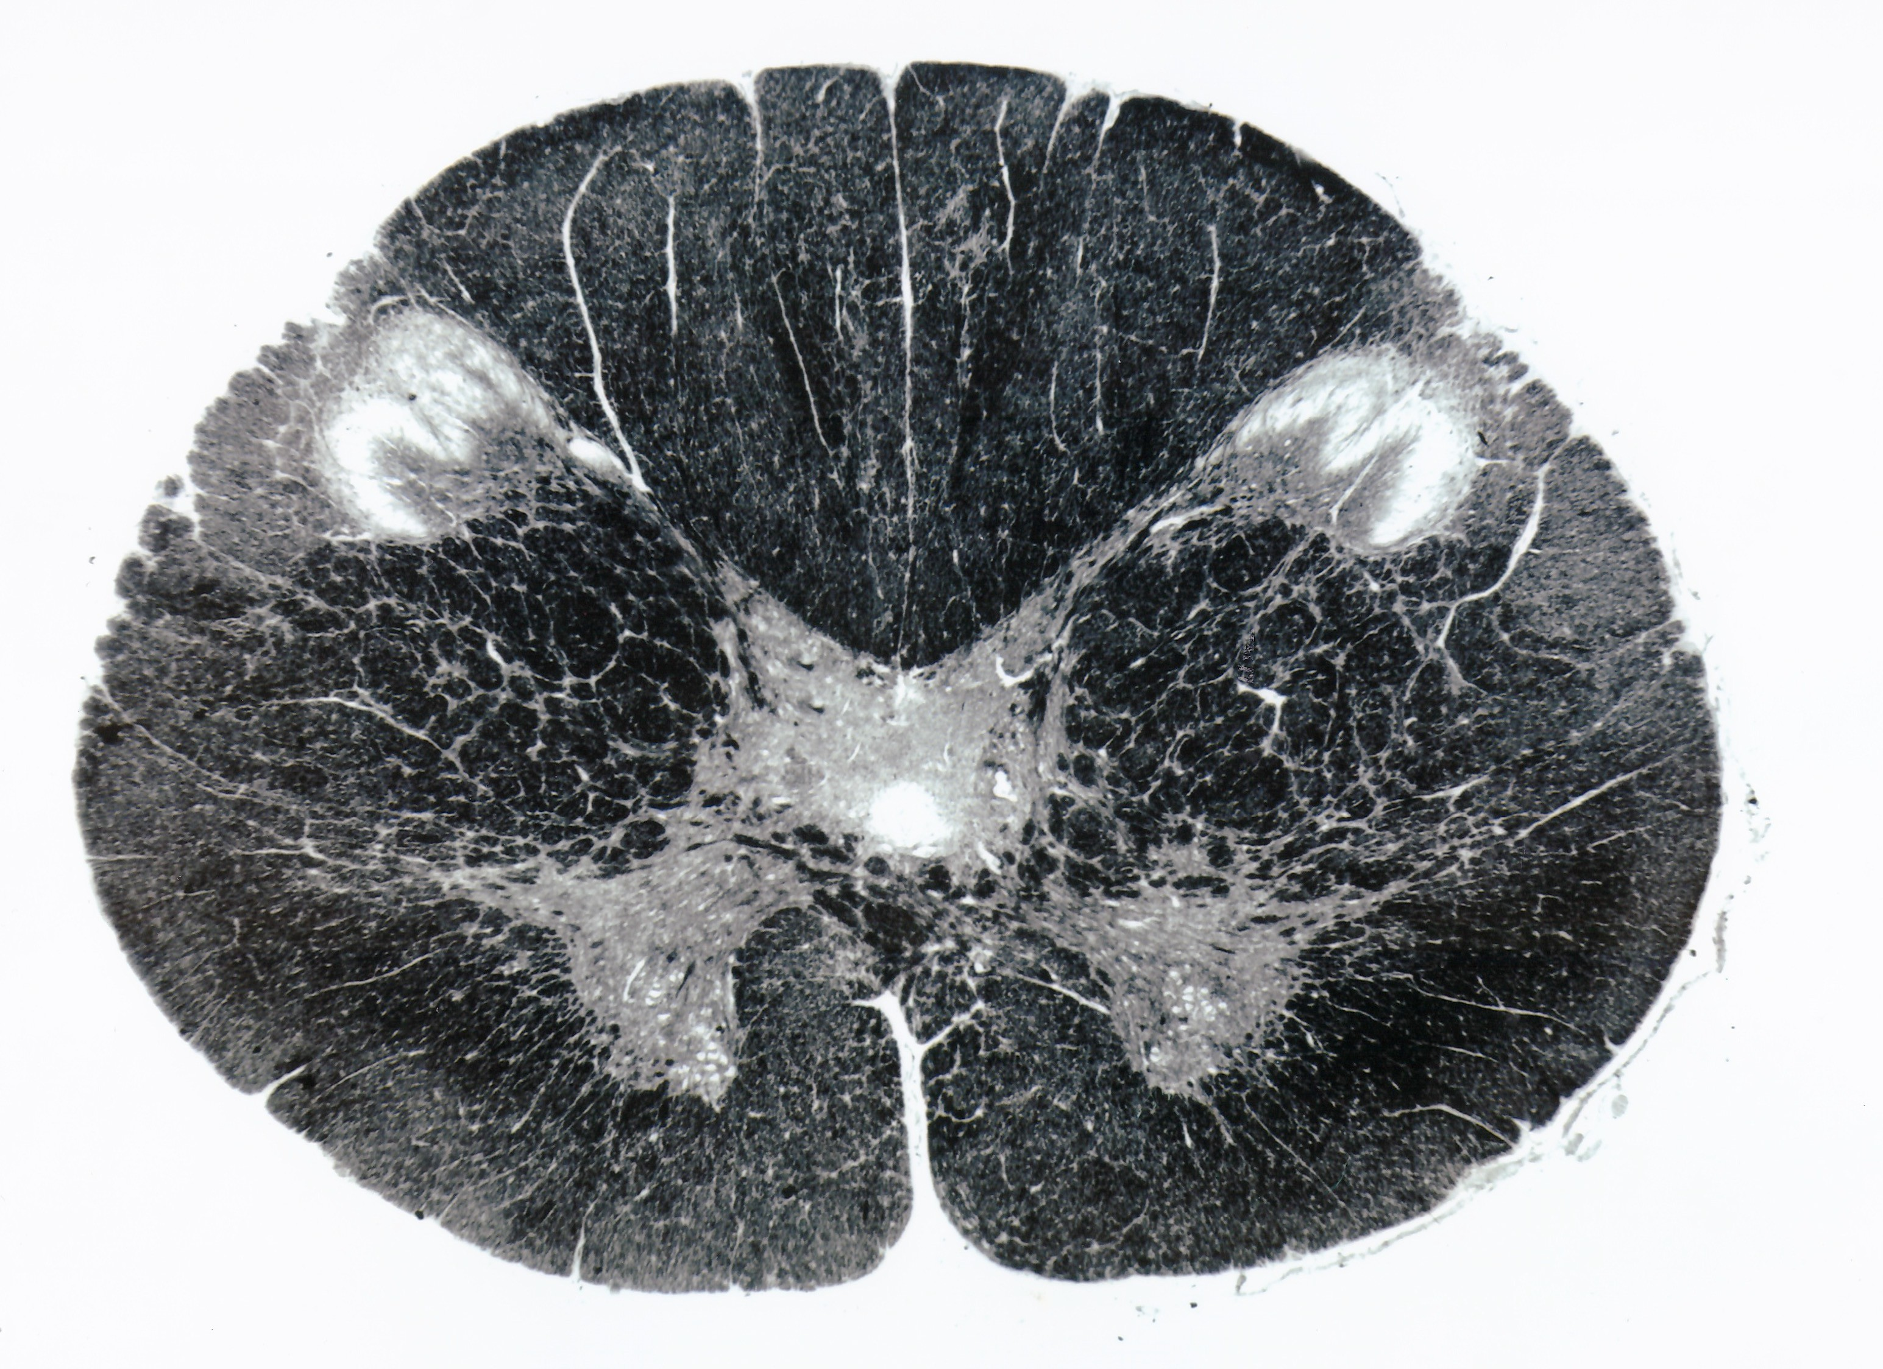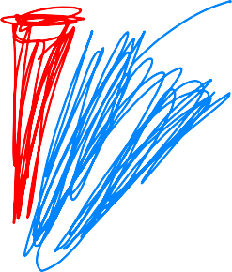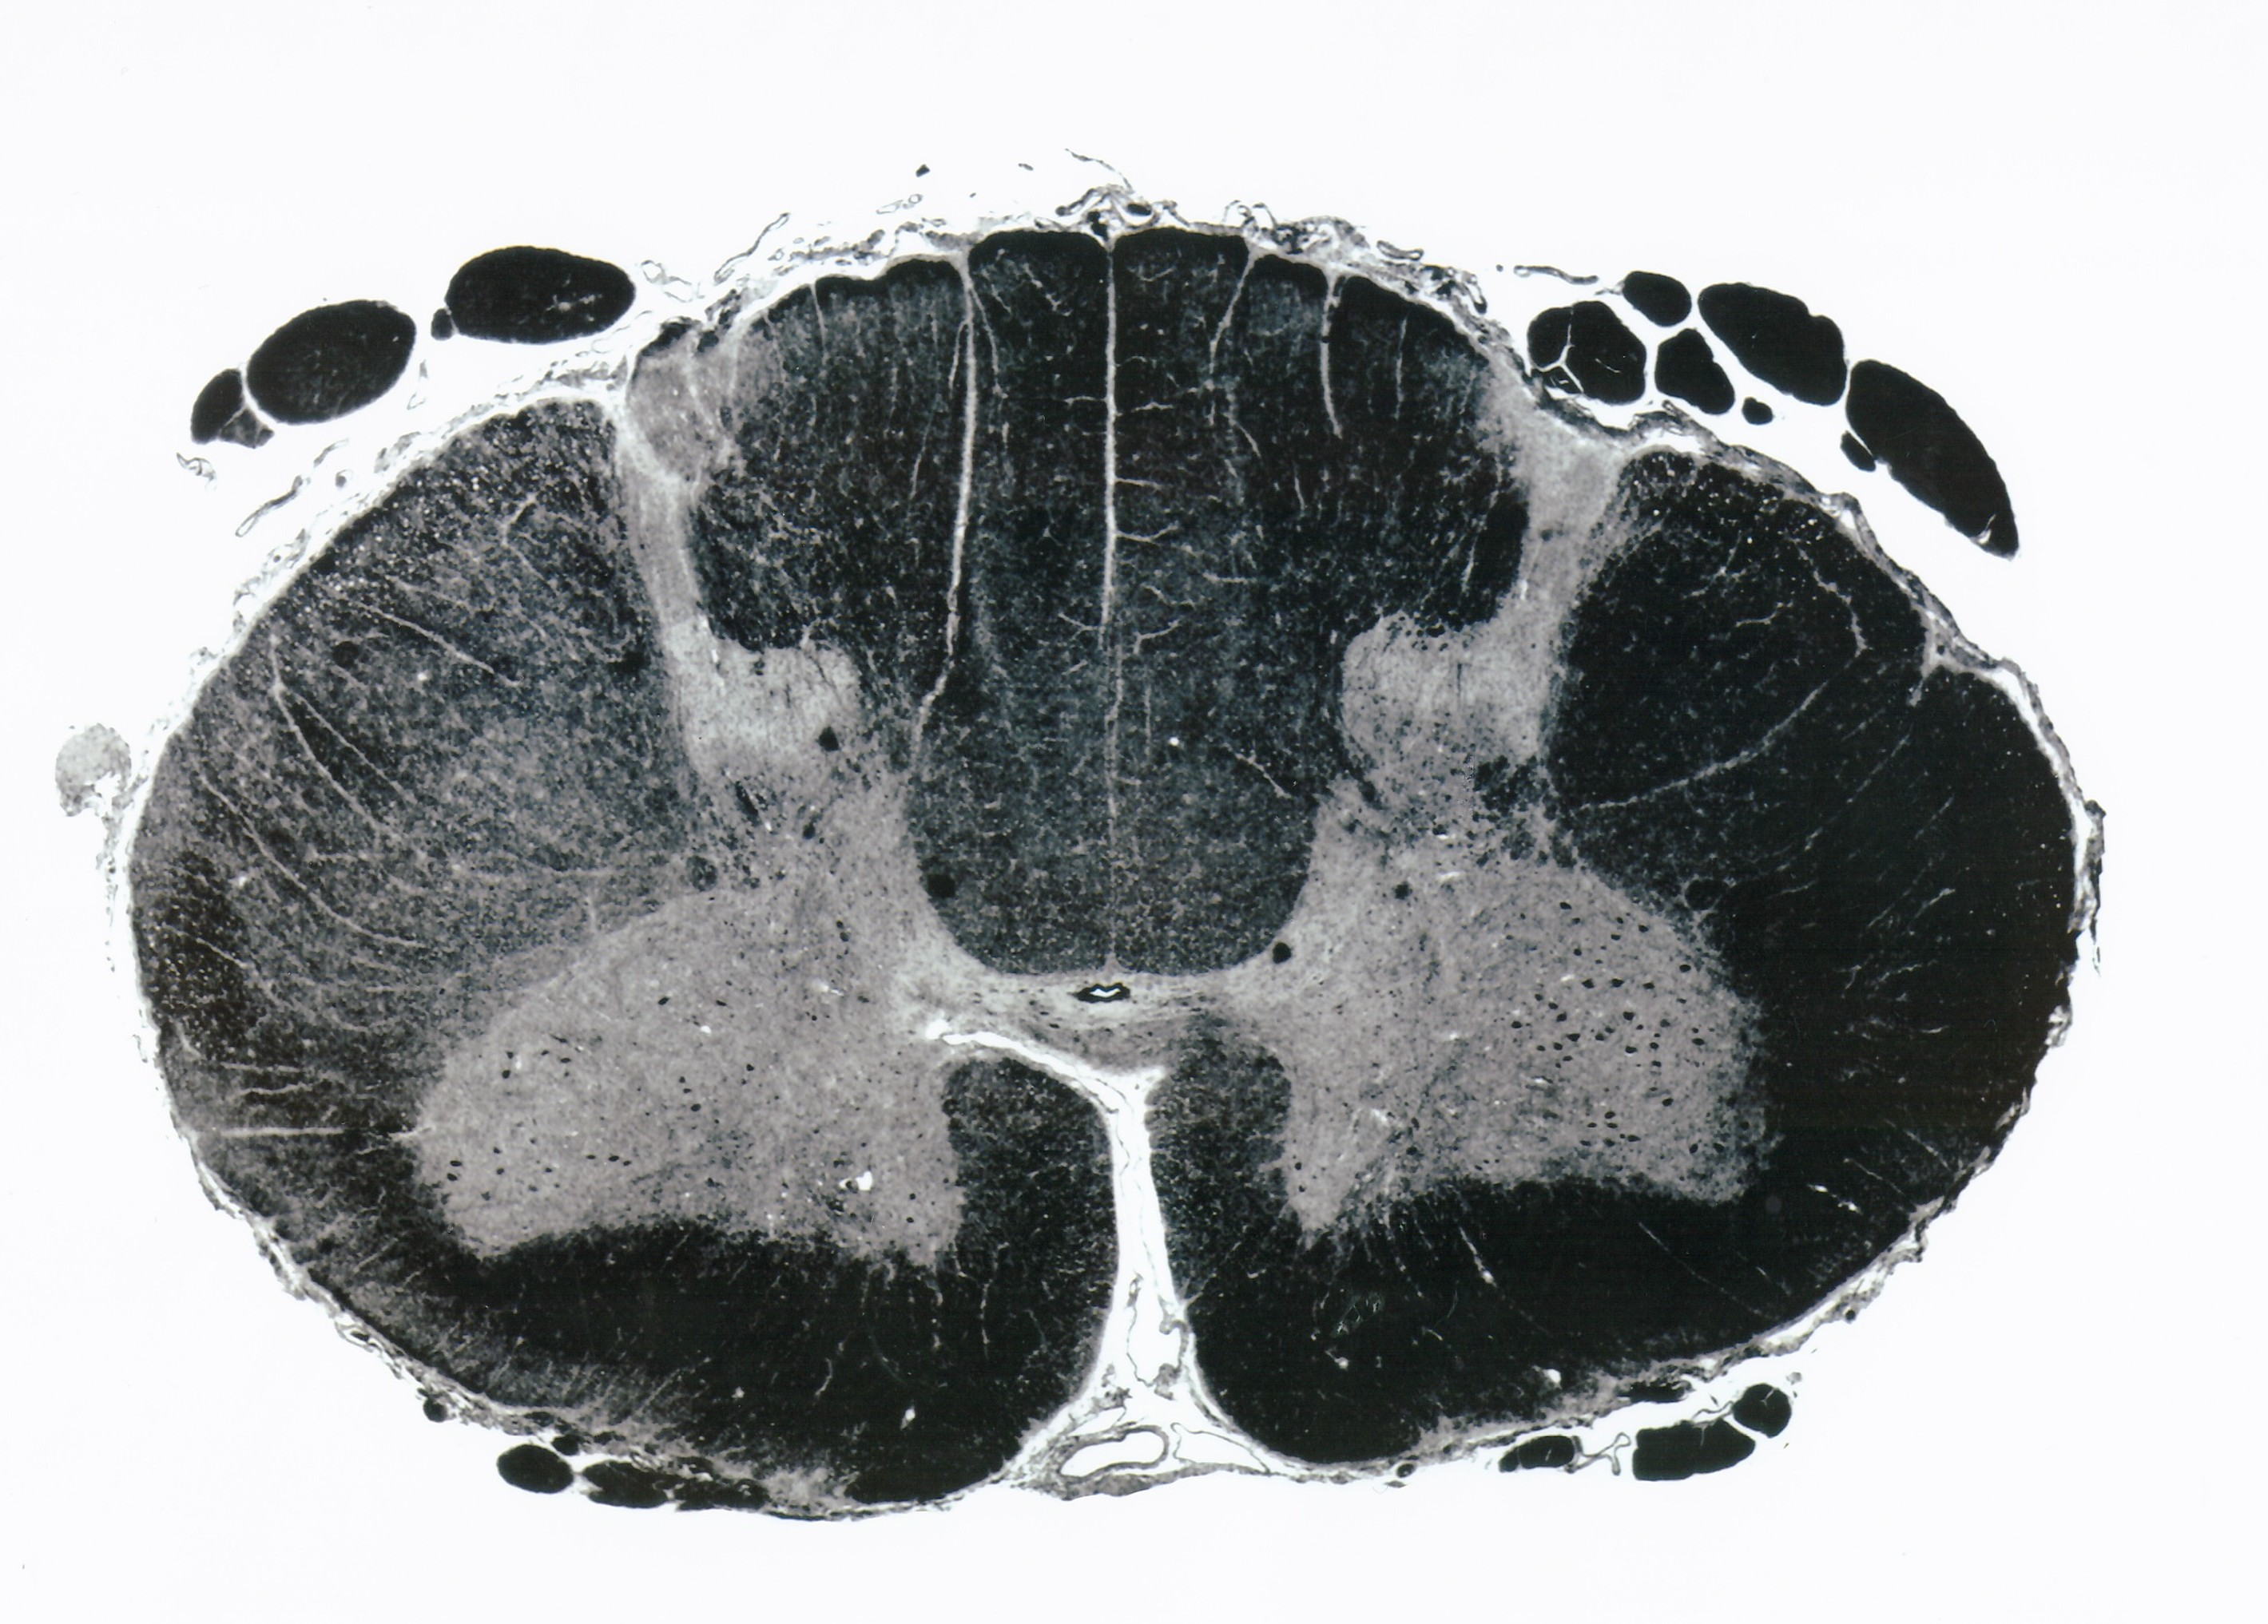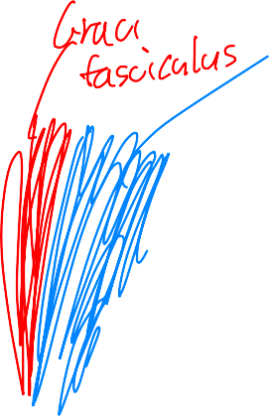

®d @따麟戱5

幽區m

- La.닳미

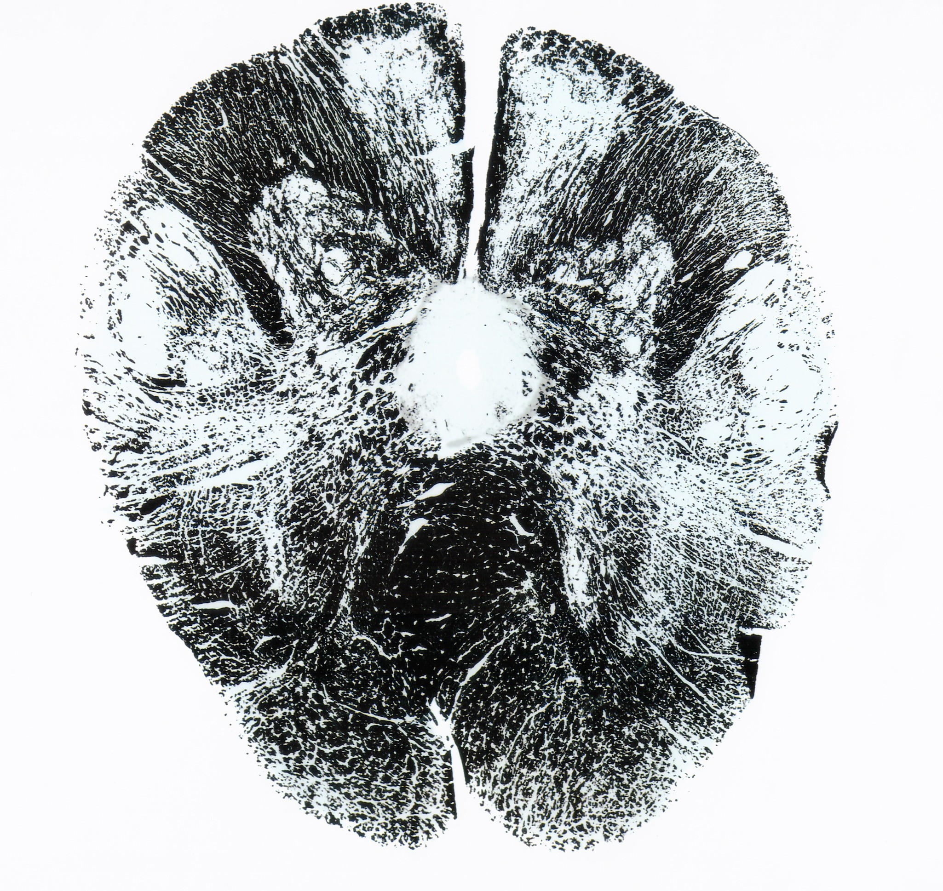

5y'i묘m

따c\l\5 磁沖區

//@毋g6도”5

An桓m

- 鬪김\ 0七hak松`Lc..毋. 七)

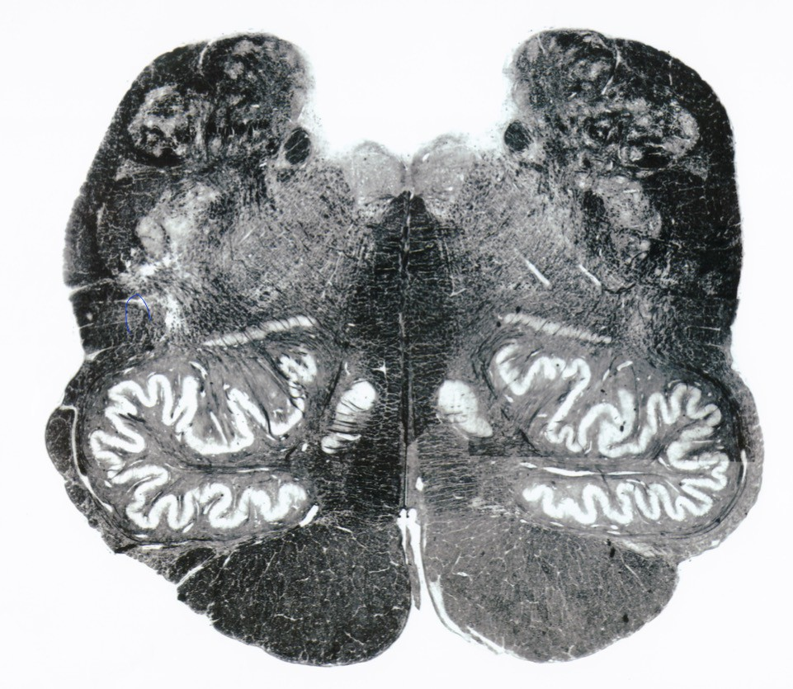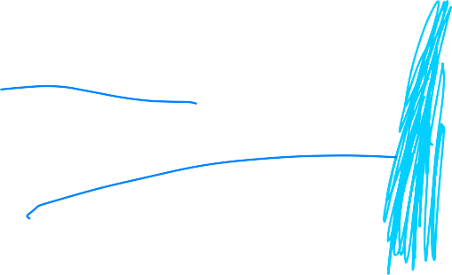

따Y\

多Ys回

切n砂

,o

切mn.(s이

lg\·:'(\f)Eb卜^: 卽

衡AC(a\

頃hn\(5也9

Ah區尸

卓回나

p忍UG5qi`t.Om 3

**[1.3]** 1.1번 문제의 답 중 아래 그림에서 볼 수 있는 곳에 해당되는 이름을 쓰시오.

屈<a\

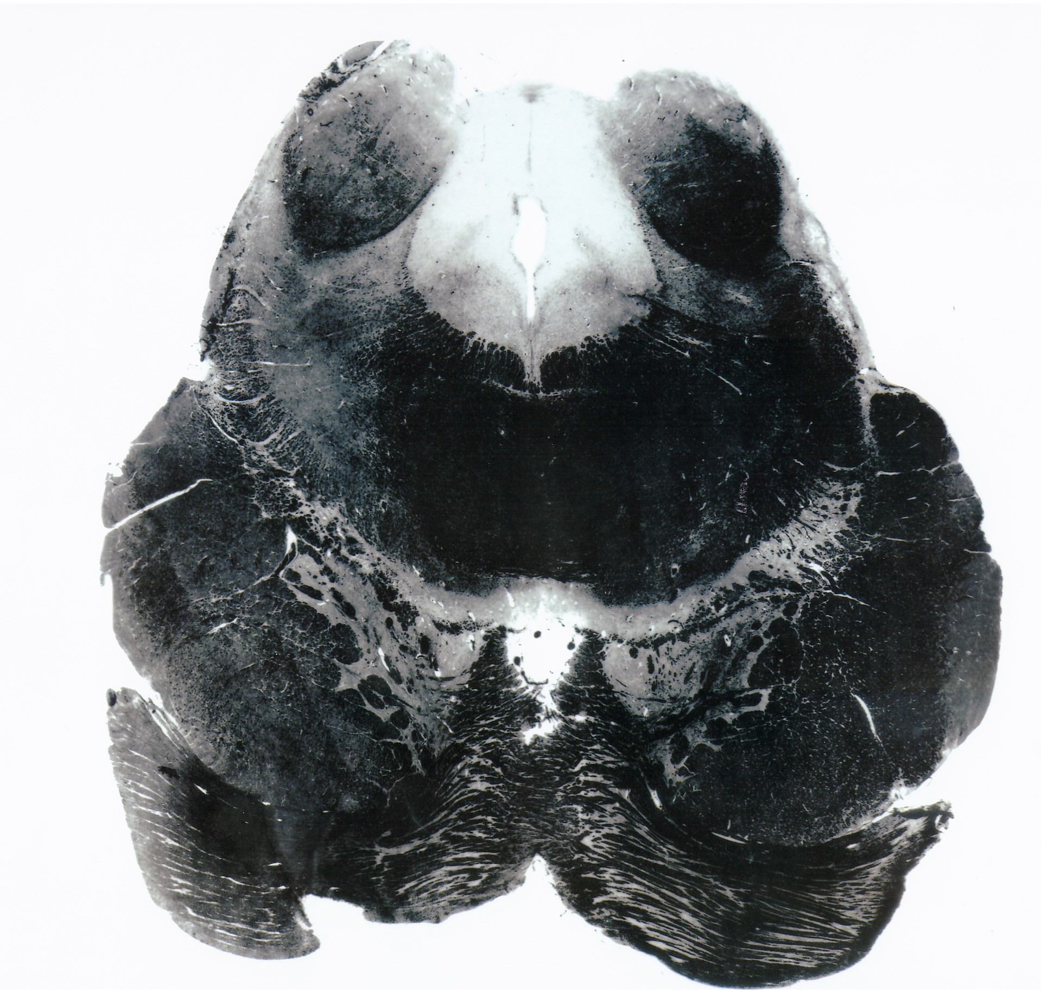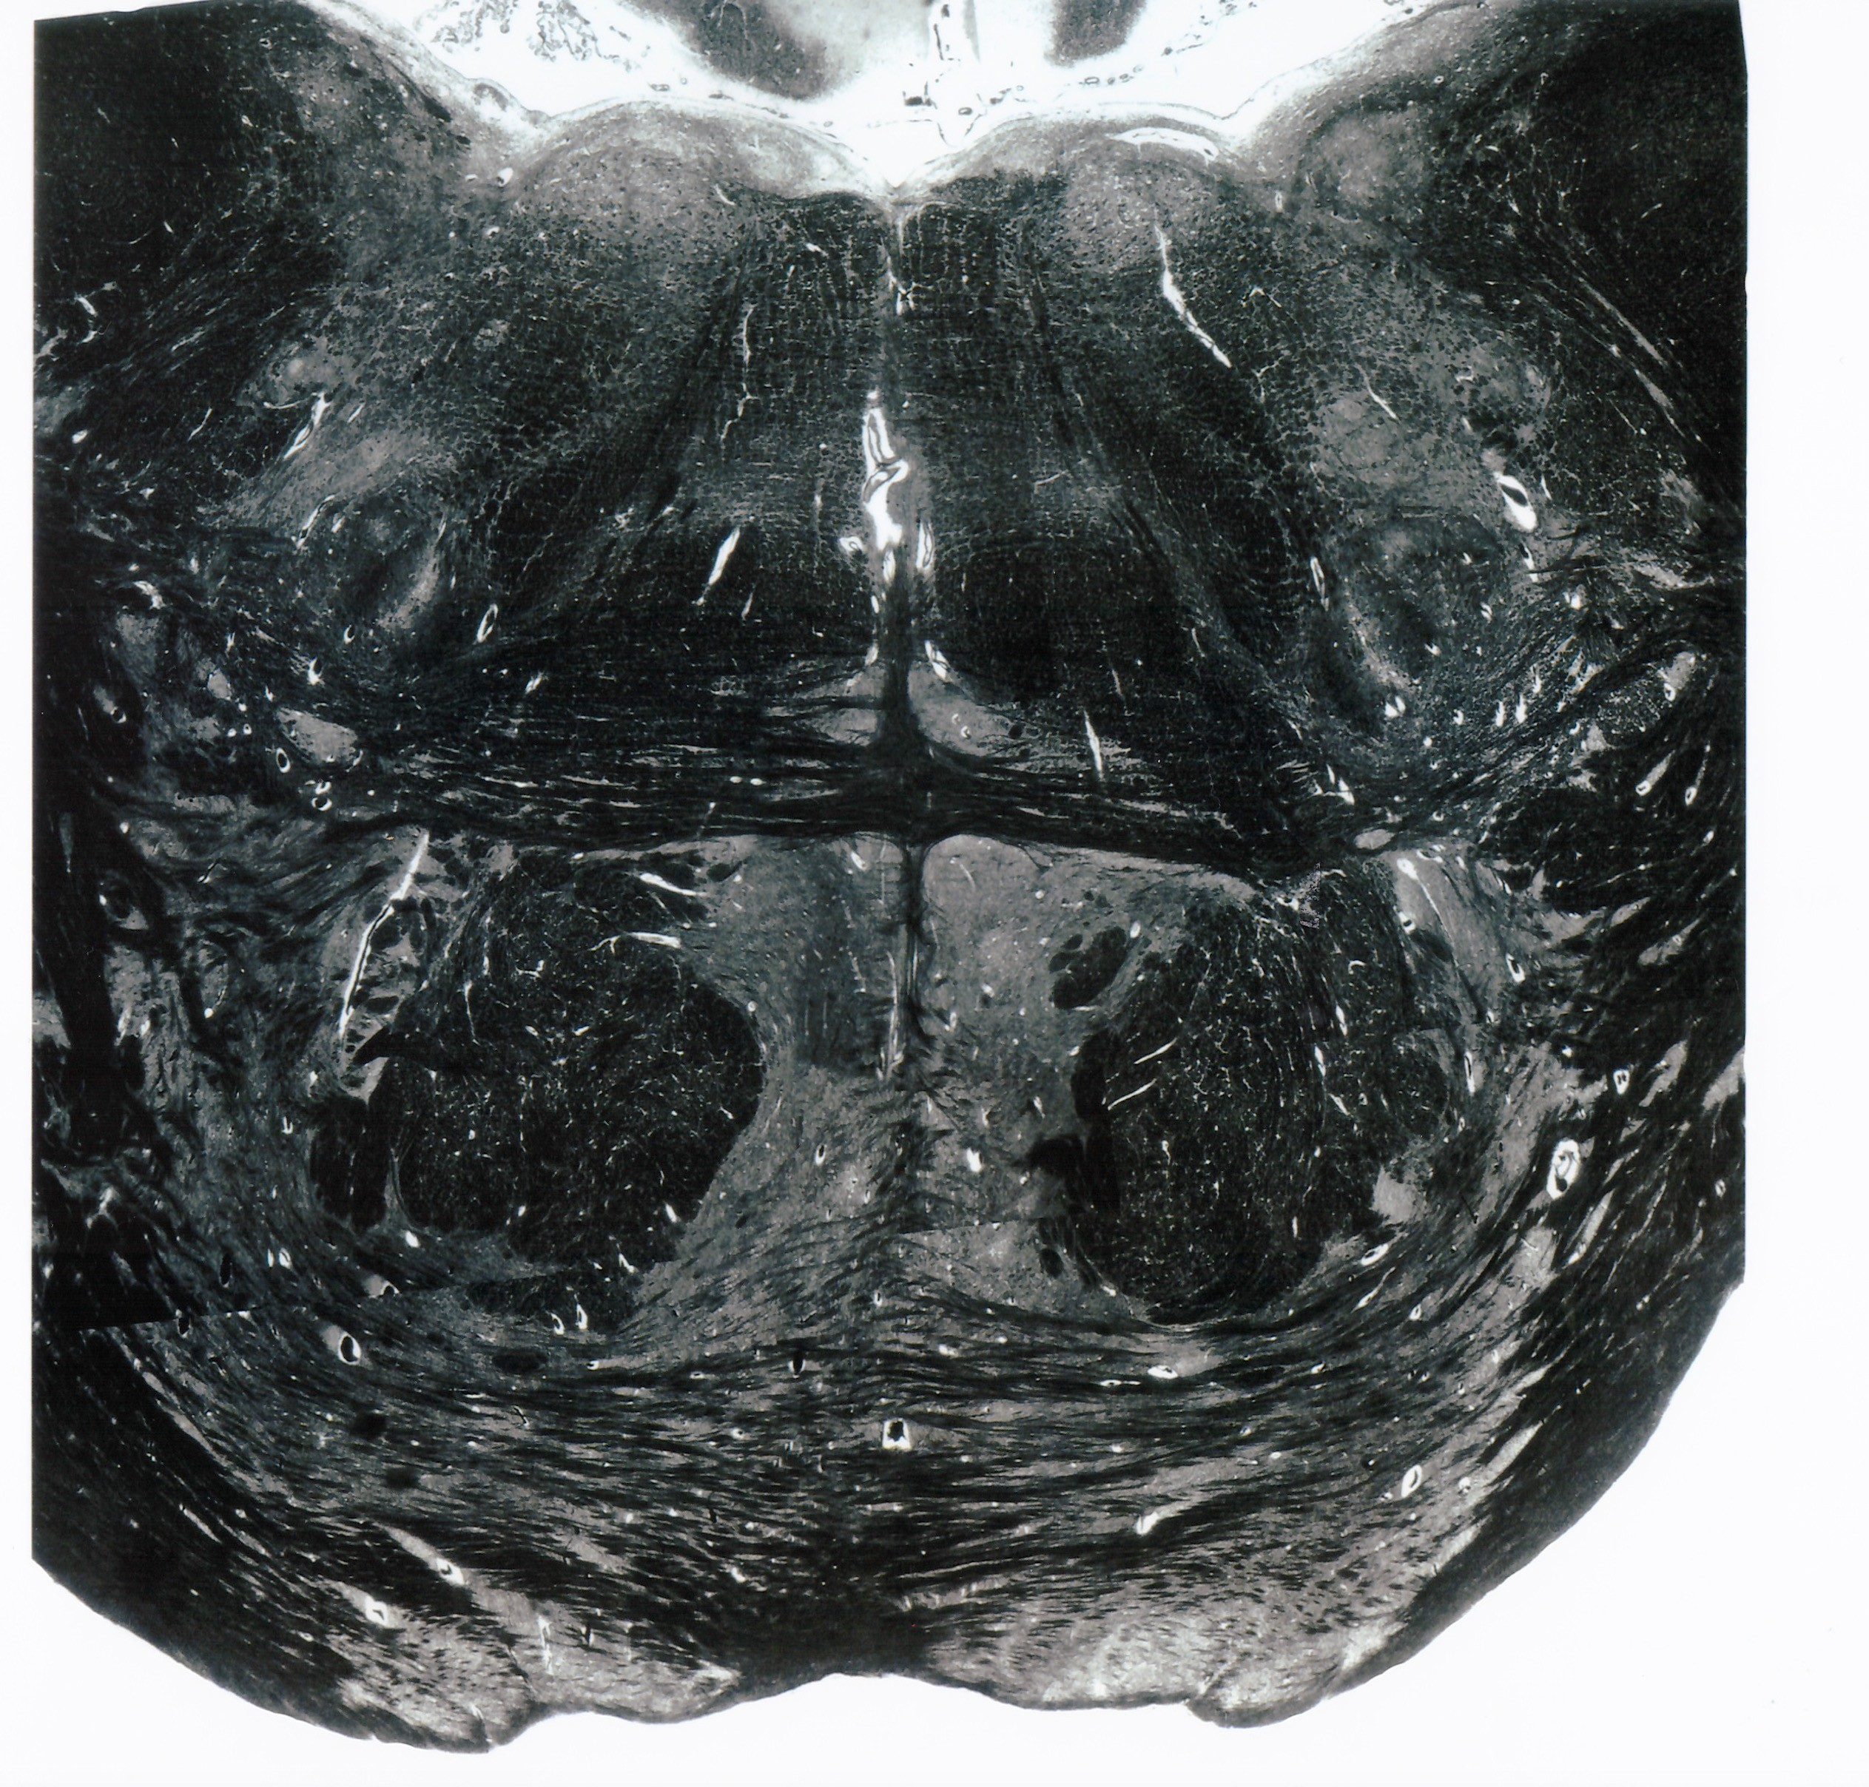

따^n決lS

%上屈硏m\ csr`l函屈回/)'1}(. 坪ct)

牙냄尸

。

A {)

威.lc\

LeW呼

여

一之

A상’lrA\

L勿n.(s따

A/'l,門::

。

(5p.{no타n`IC

타)

布4님1

|

L仇n·6Cq§

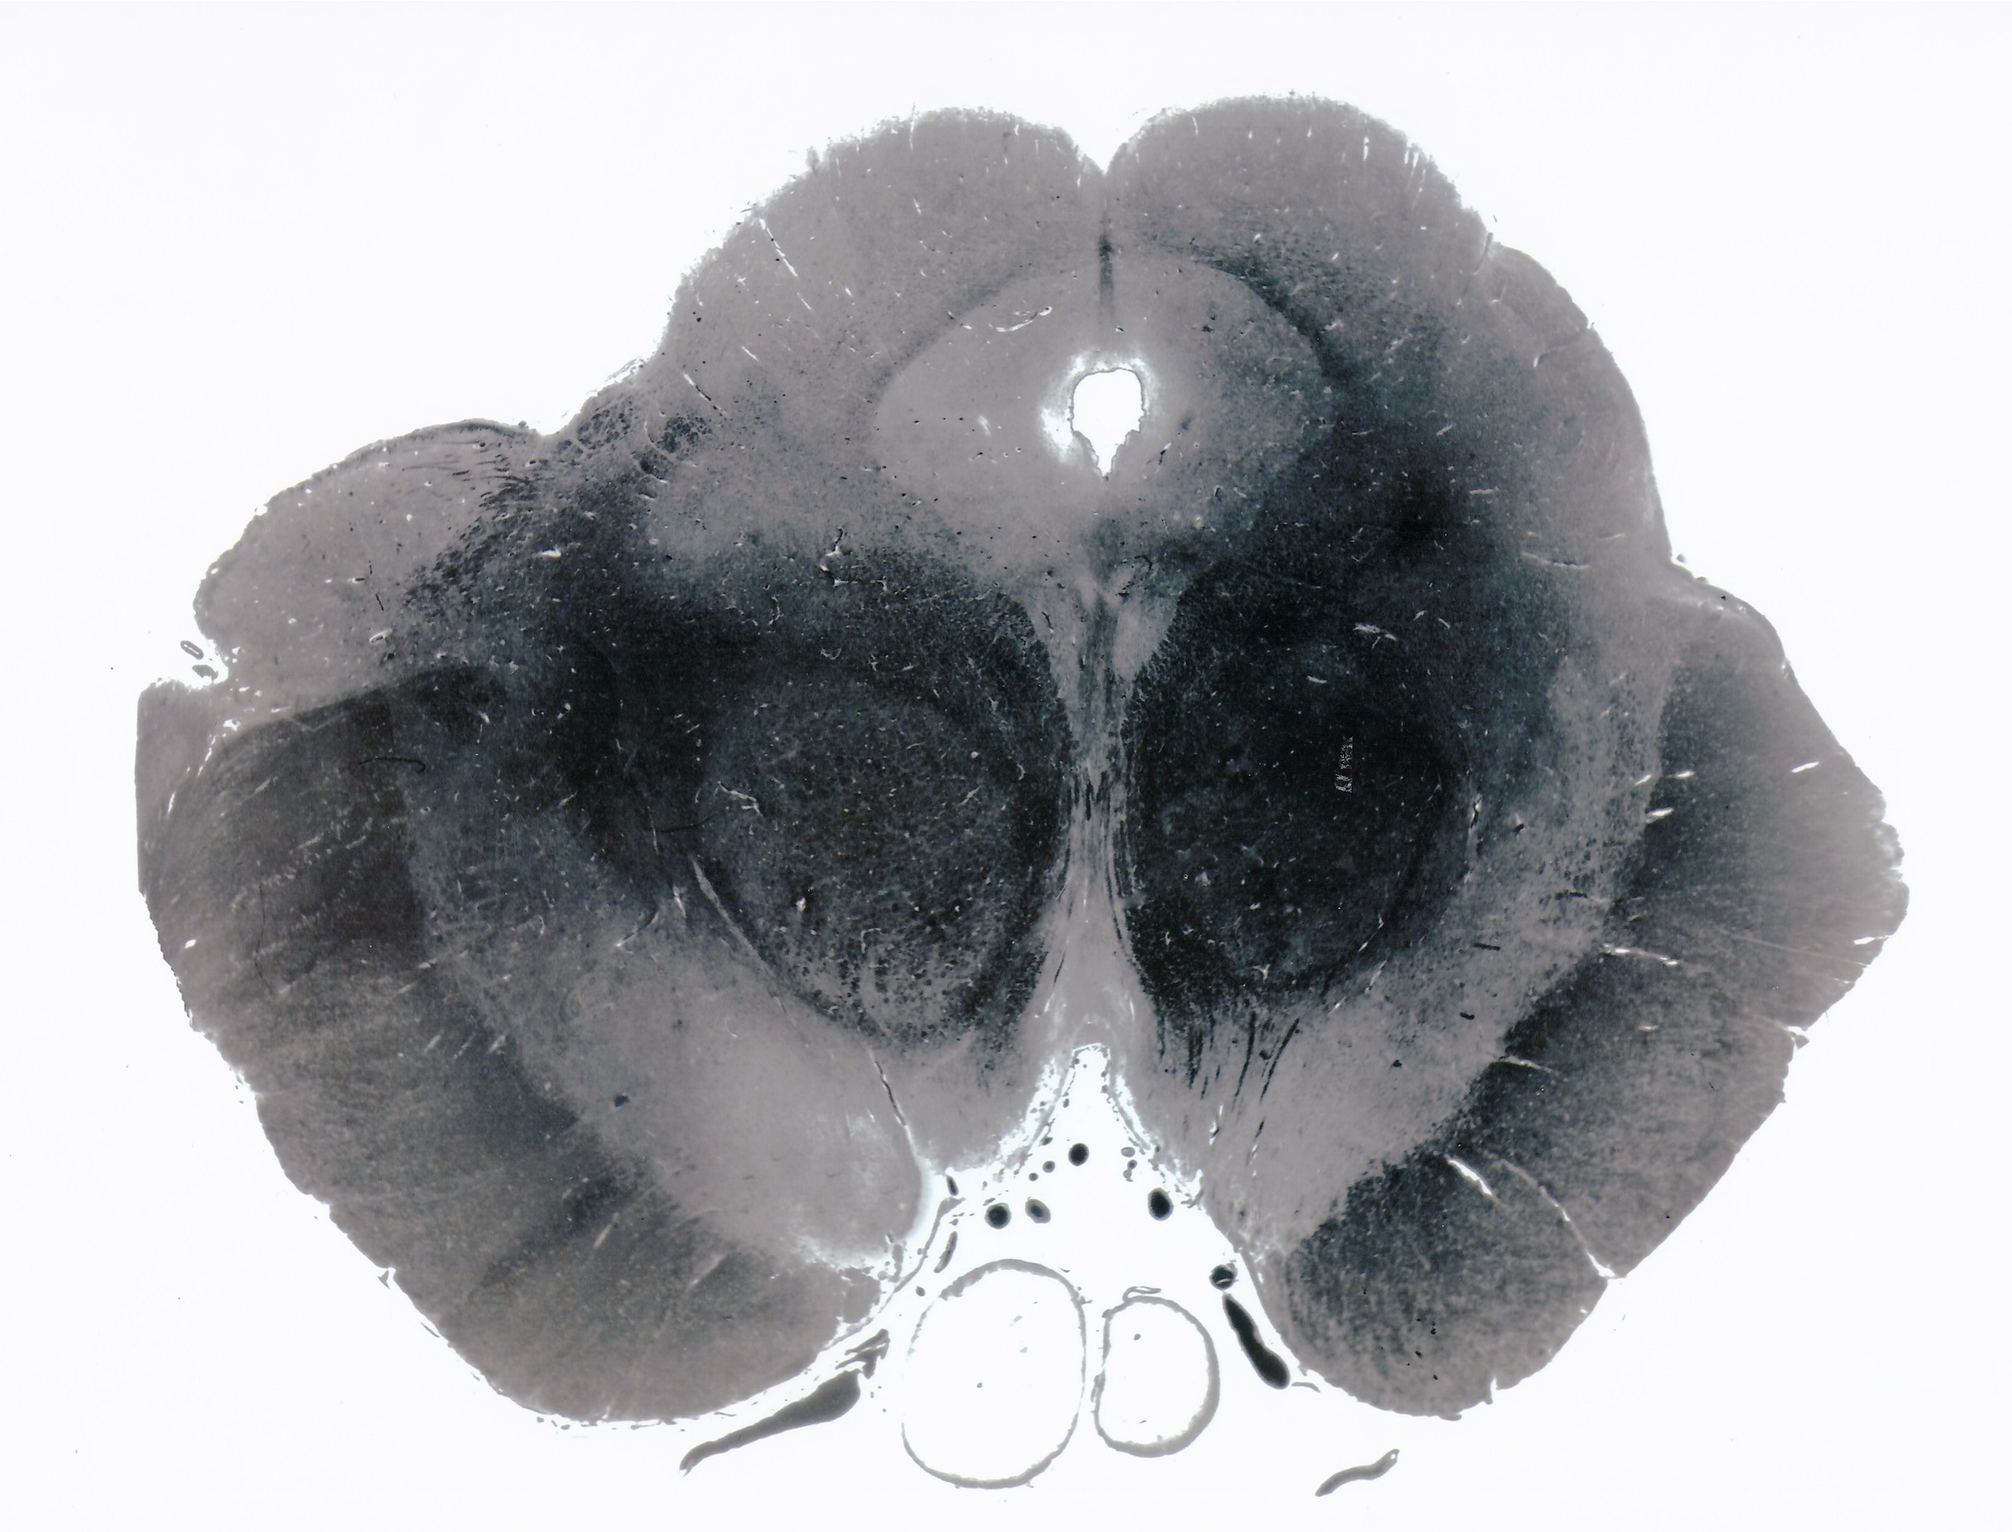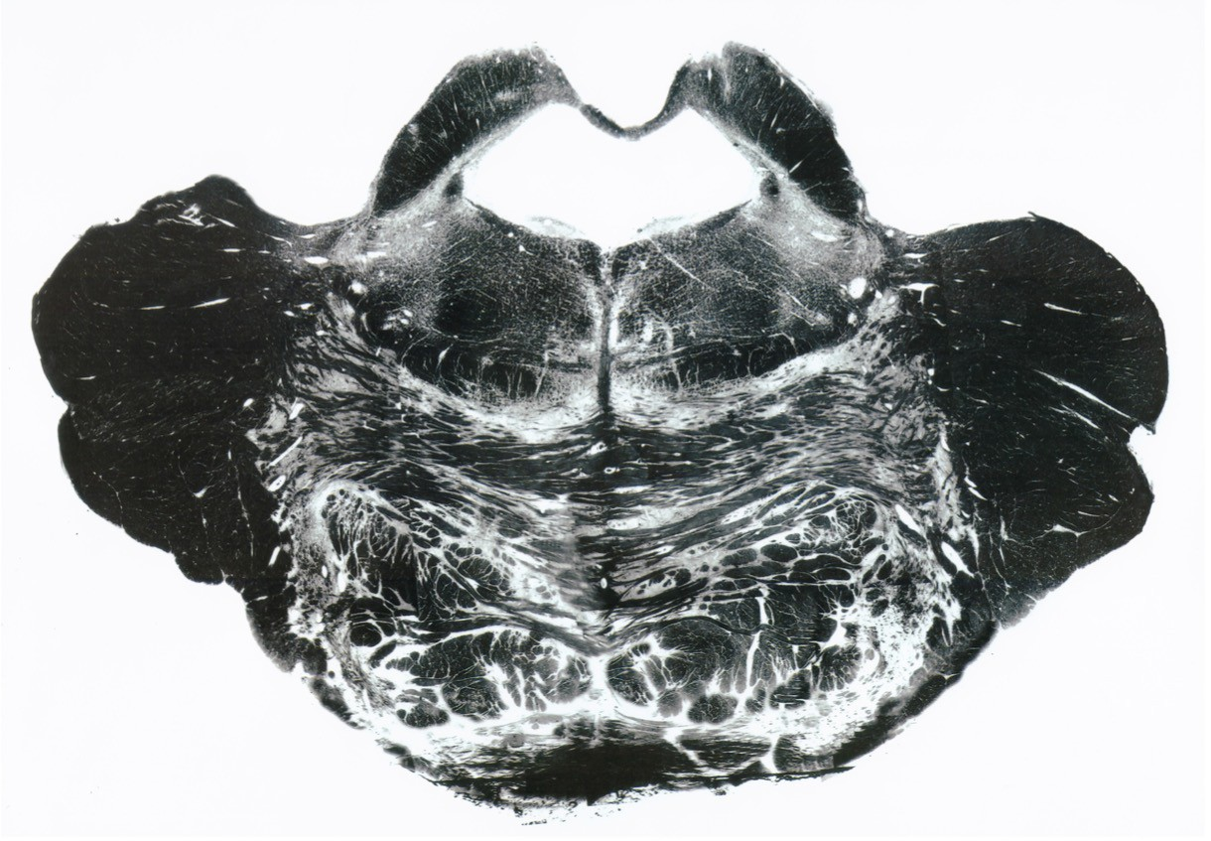

# 4

## [뇌줄기]

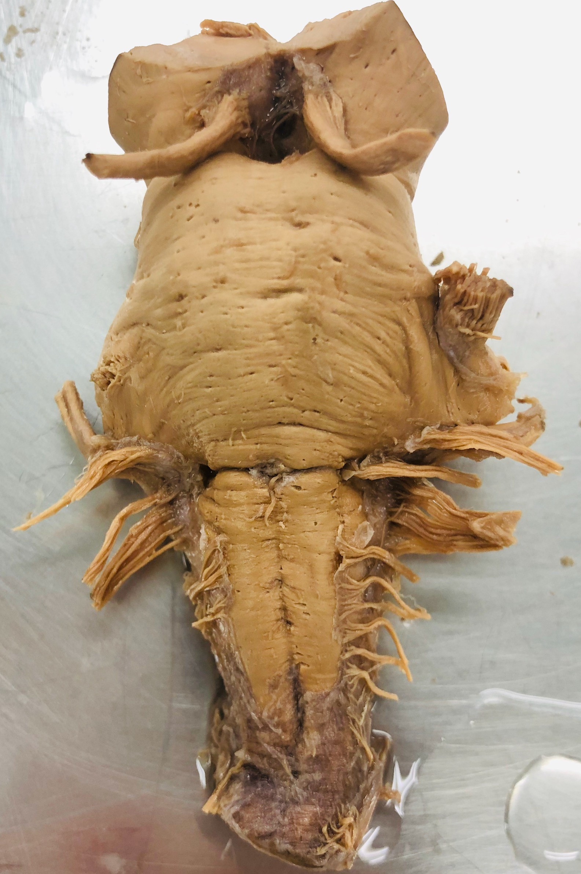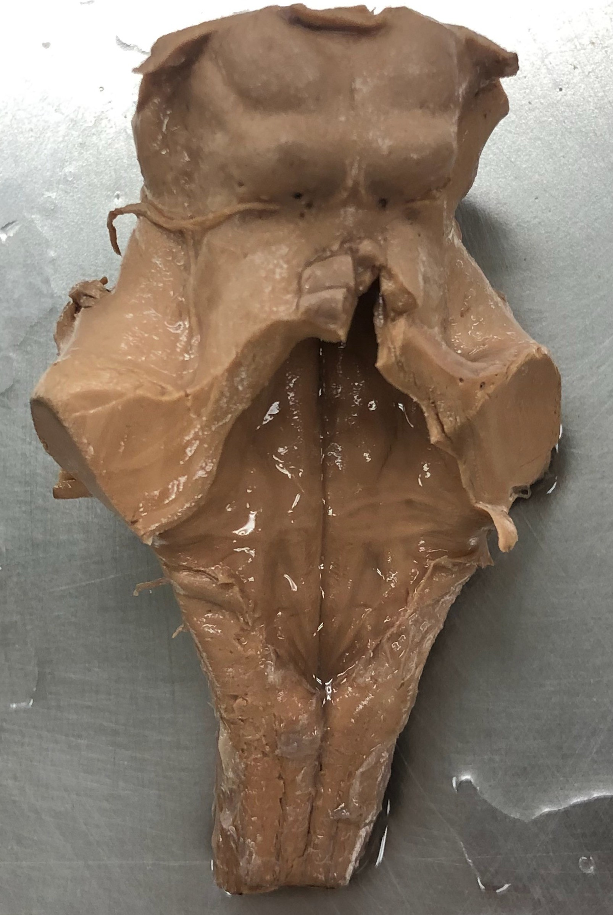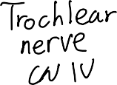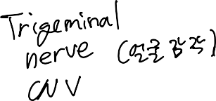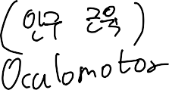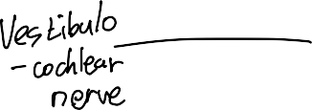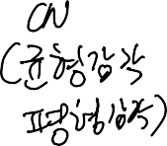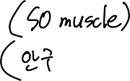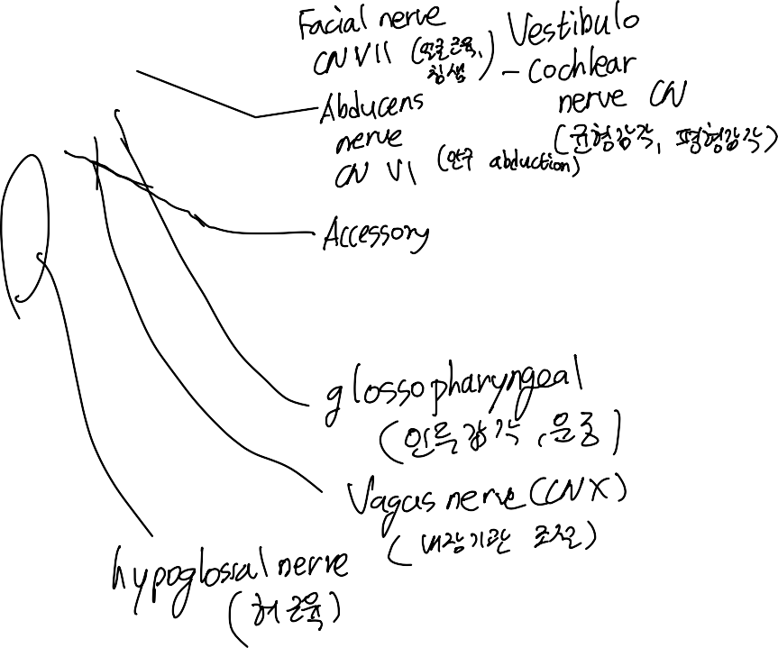

**[2.1]** 아래 사진에서 보이는 뇌신경(cranial nerve)에 모두 이름을 쓰고, 각 신경의 가장 중요한 기능 골라 각각 네 단어 이하로 간단하게 쓰시오.



**[2.2]** 5번과 10번 뇌신경을 통해 정보를 받아들이는 구조 중 아래 사진에서 잘 보이는 곳을 표시하고 해부학적 명칭, 해당 뇌신경, 처리되는 정보를 쓰시오.

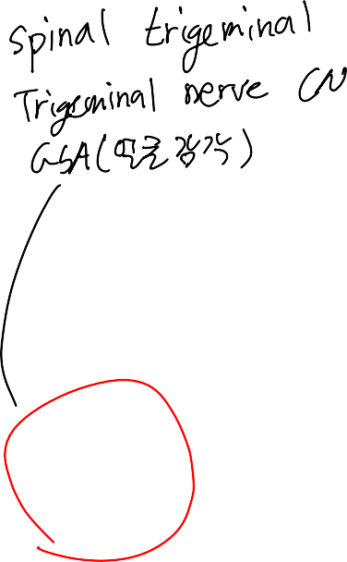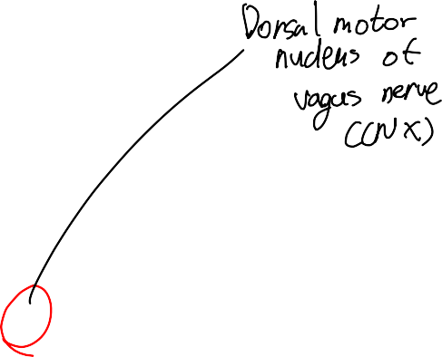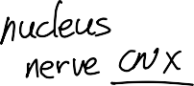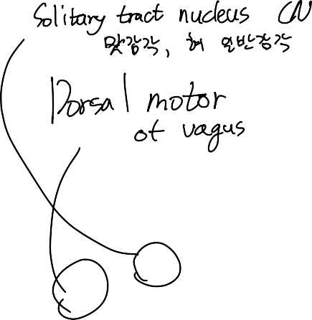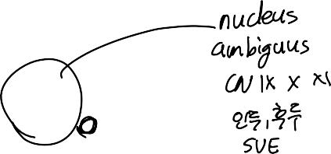

**[2.3]** 아래 사진에서 눈움직임 근육을 조절 하는 뇌신경의 세포체가 모인 구조를 찾아 해부학적 명칭, 해당 뇌신경, 조절되는 근육 을 쓰시오.

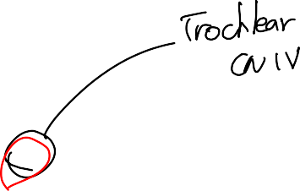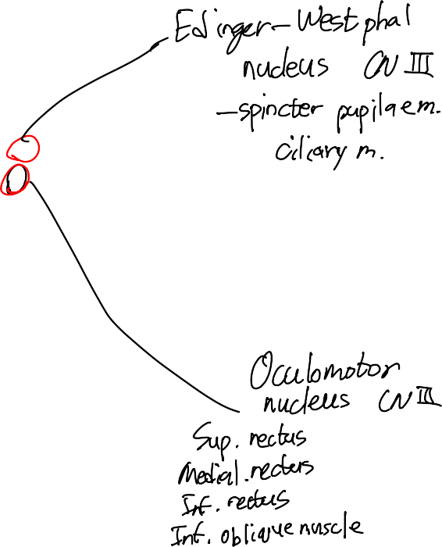

7



## [뇌의 외형 및 내부 구조]

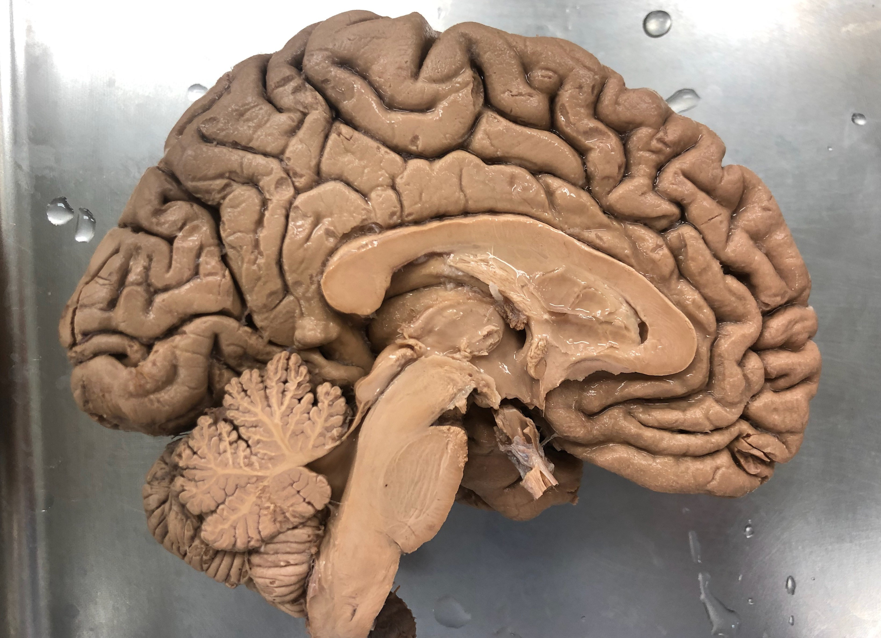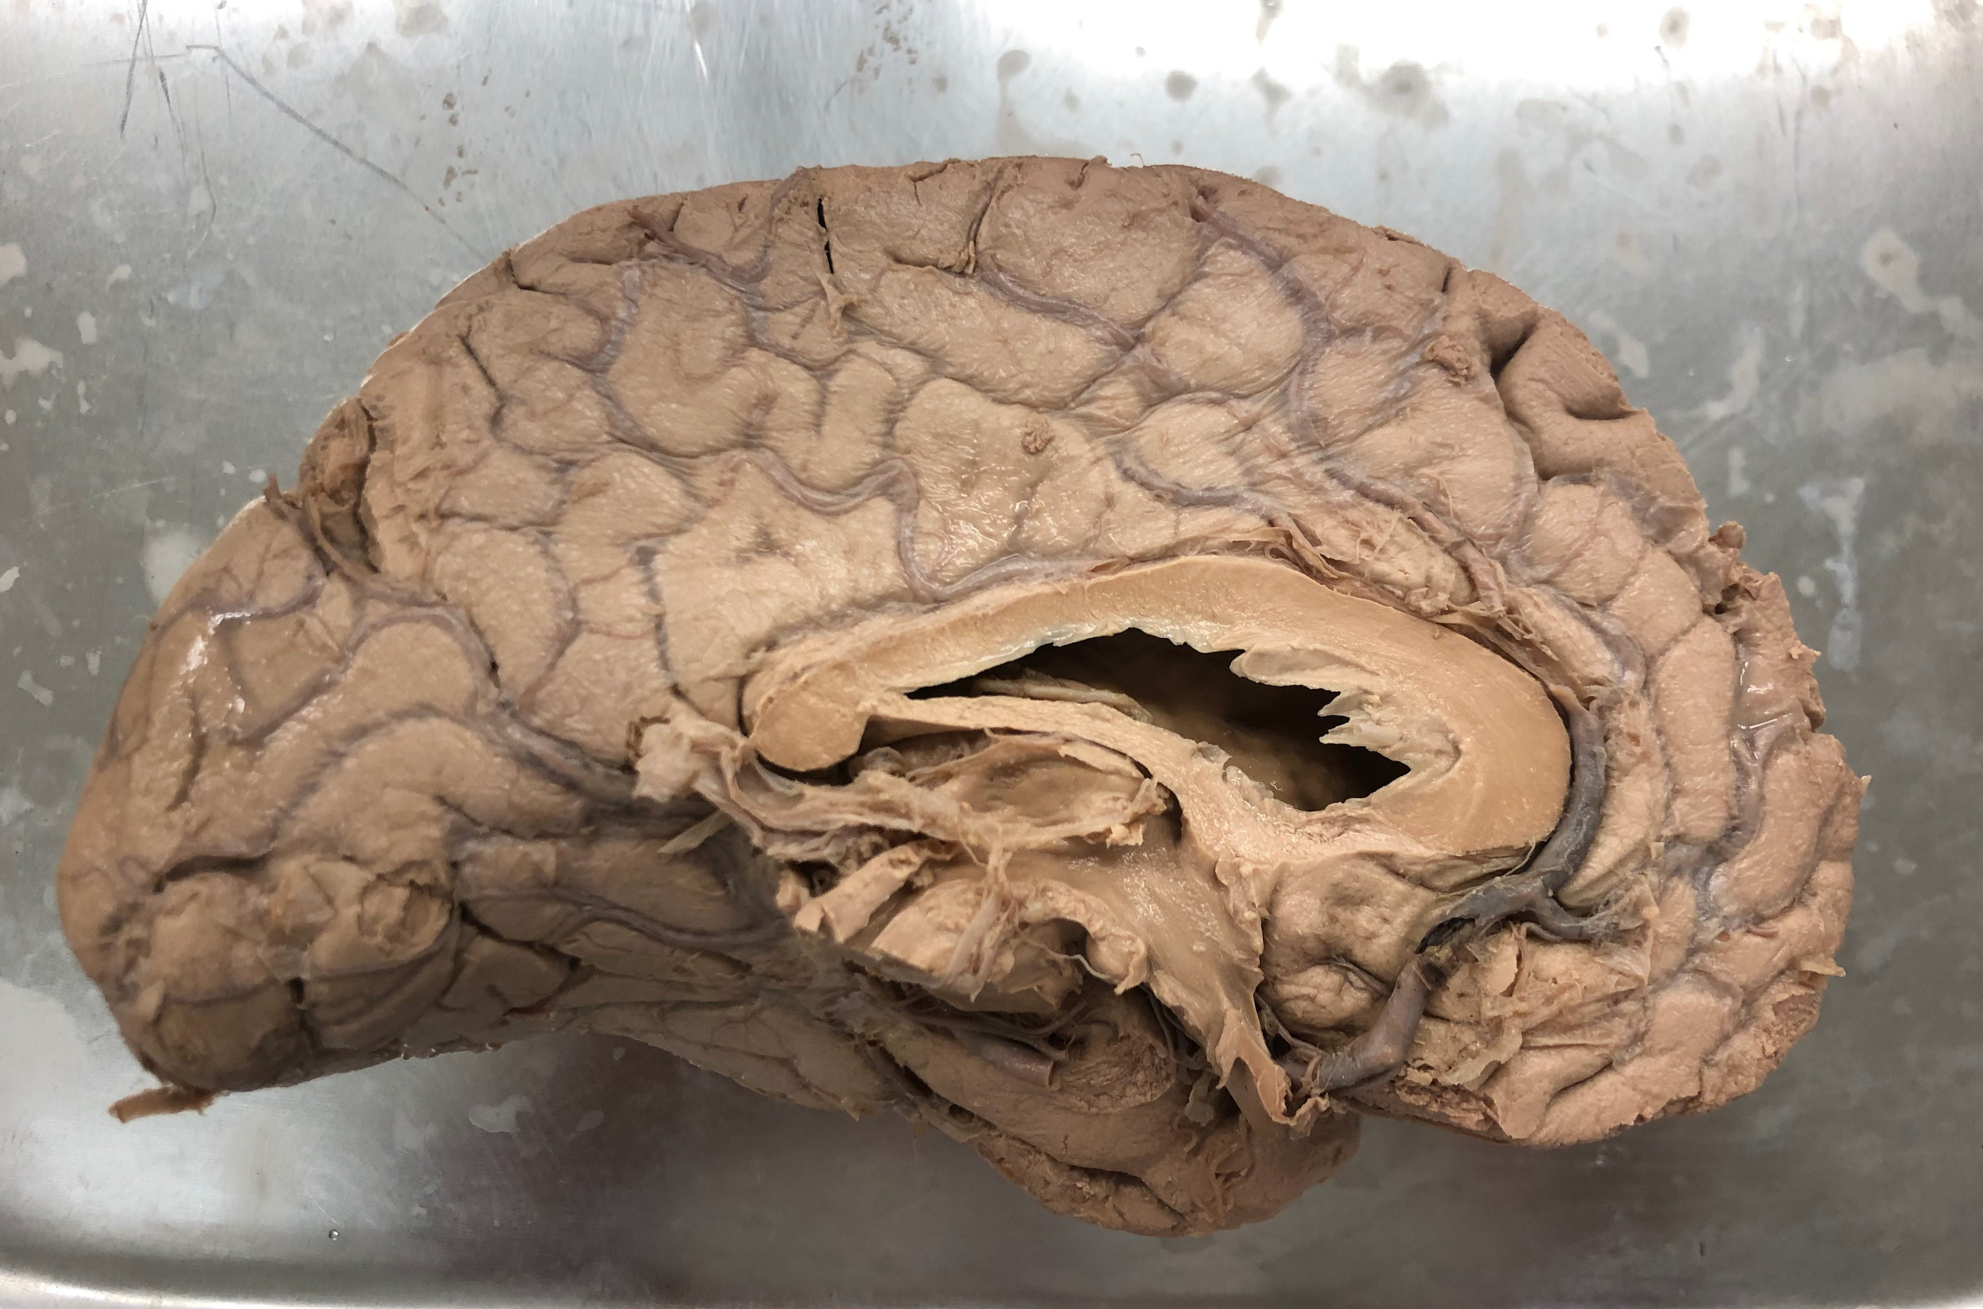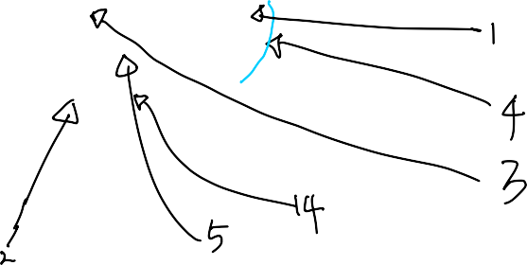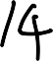

**[3.1]** 아래 두 사진에서 다음 15가지 보기에 있는 구조가 보이는 곳을 표시 하시오. (화살표와 보기의 숫자로 표기할 것. 예: 1➔ 구조)

[보기]

* 1. Genu of the corpous callosum
  2. Mammillary body
  3. The body of the fornix
  4. Anterior cerebral artery
  5. Anterior commissure
  6. The marginal branch of cinculate sulcus
  7. Basal pons
  8. Superior medullary velum
  9. Primary fissure
  10. Inferior colliculus
  11. Cingulate gyrus
  12. Inferior colliculus
  13. Calcarine sulcus
  14. Lamina terminalis
  15. The roof of the thrid ventricle

**[3.2]** 아래 사진에서 다음 15가지 보기 에 있는 구조가 보이는 곳을 표시하시 오. (화살표와 보기의 숫자로 표기할 것. 예: 1➔ 구조)

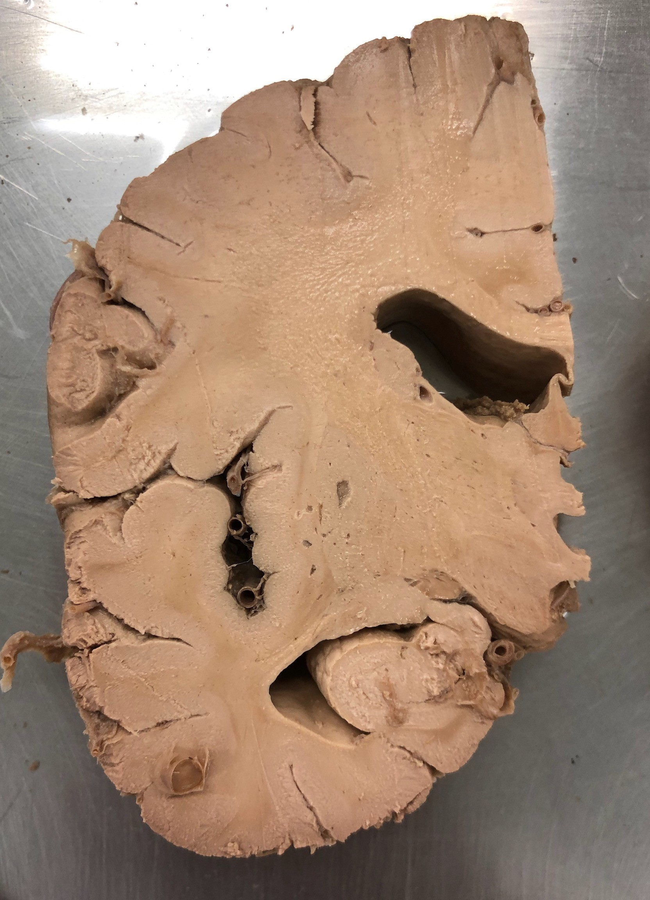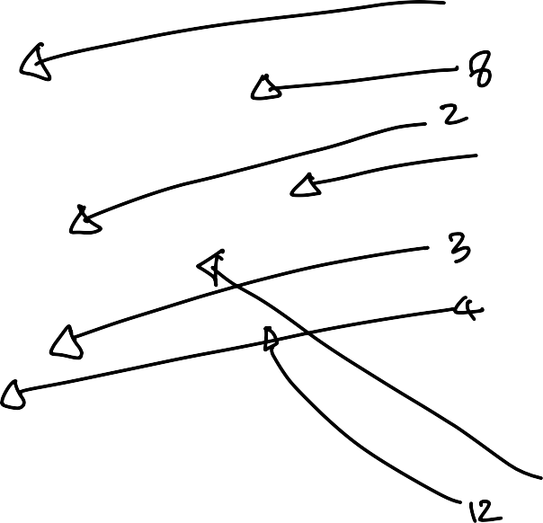

[보기]

* + 1. Corona radiata
    2. Body of the caudate nucleus
    3. Posterior limb of the internal capsule
    4. Putamen
    5. Globus pallidus
    6. Insular
    7. Lateral sulcus
    8. Cingulate gyrus
    9. Dentate gyrus
    10. Cornu Ammonis of the hippocampus (or Hippocampus proper)

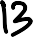 11. Branches of middle cerebral artery

1. Body of the fornix
2. Body of the lateral ventricle
3. Inferior horn of the lateral ventricle
4. Body of the corpus callosum